10 نکته ای که عکاسان پرتره باید بدانند

بایگانی بر حسب تکنیک عکاسی

آموزش تکنیک عکاسی نقاشی با نور سیم ظرف شویی آتشین
نوشته شده در ۲۴ اسفند ۱۳۹۳
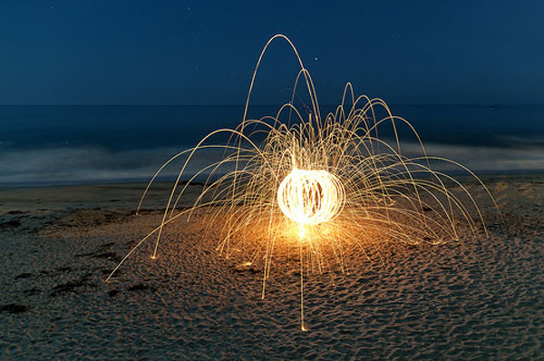
آتش زدن سیم های ظرف شویی و چرخاندن آن ها جرقه های زیبایی را ایجاد می کند. این کار را احتمالا در چهارشنبه سوری انجام داده یا مشاهده کرده اید، اما عکاسی از آن را چطور؟ در ویدیویی که امروز برای شما آماده کرده ایم، Evan Sharboneau استاد حقه های عکاسی، نقاشی با نور سیم ظرفشویی آتشین را به شما آموزش می دهد تا بتوانید عکسی مشابه عکس فوق بگیرید. در ادامه مطلب می توانید این ویدیو را مشاهده یا دانلود نمایید.
ادامه مطلب

آموزش تکنیک عکاسی فورس پرسپکتیو
نوشته شده در ۶ بهمن ۱۳۹۳
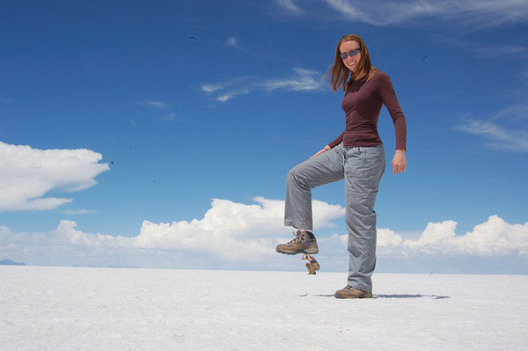
فورس پرسپکتیو (forced perspective) نام یکی از تکنیک های عکاسی است که نمونه ای از آن را در عکس فوق مشاهده می نمایید. امروز با یک ویدیو کوتاه این تکنیک جالب را به شما آموزش خواهیم داد. در ادامه مطلب می توانید ویدیو را مشاهده و دانلود نمایید.
ادامه مطلب

۱۰ تکنیک عکاسی مفید که می توانید هر روز استفاده کنید
نوشته شده در ۲۴ دی ۱۳۹۳
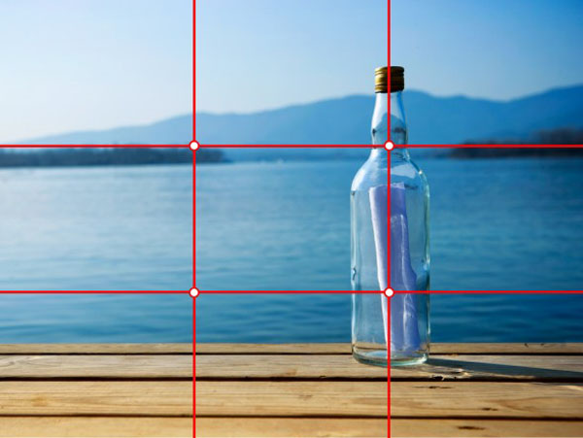
در این مطلب لنزک شما را با ۱۰ تکنیک عکاسی که می توانید در ثبت عکس های هر روزه خود از آنها استفاده کنید آشنا می کنیم.
ادامه مطلب

تکنیک عکاسی: نقاشی با نور و آتش
نوشته شده در ۱۸ دی ۱۳۹۳
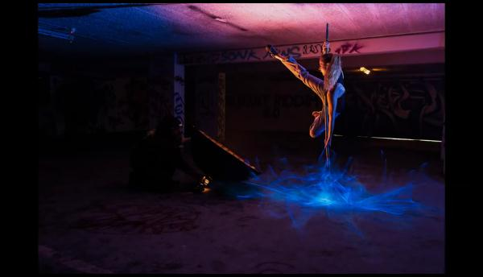
در ویدیو امروز لنزک شما را به تماشای چند نقاشی با نور و آتش شگفت انگیز دعوت می کنیم. اگر به تکنیک عکاسی نقاشی با نور علاقه داشته باشید، این ویدیو یک دقیقه ای برای شما جالب و الهام بخش خواهد بود.
ادامه مطلب

۵ تجربه ساده اما فوق العاده از تکنیک عکاسی نقاشی با نور برای مبتدی ها
نوشته شده در ۲۹ آذر ۱۳۹۳
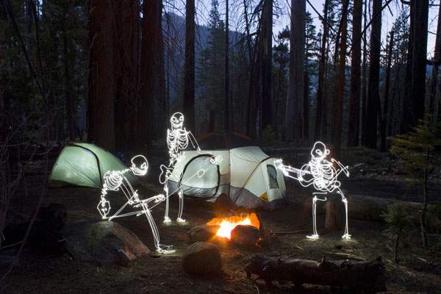
عکاسی با نور تکنیکی در عکاسی است، به این صورت که شما با در دست گرفتن منبع نوری قسمتی از فیلم یا سنسور را نقاشی می کنید. در حقیقت شما نوری را در مقابل دوربین حرکت می دهید (دوربین روی سرعت شاتر طولانی یا مد Bulb تنظیم شده) و تا زمانی که کار شما تمام نشده است نمی دانید که چه ساخته اید. بنابراین آزمون و خطا در گرفتن چنین عکسی امری ضروری است. اگر به نظرتان انجام دادن چنین کاری جذاب می آید در ادامه این مطلب لنزک ۵ راه برای تجربه نقاشی با نور به شما یاد خواهیم داد که می توانید در ۳۰ دقیقه آنها را انجام دهید.
ادامه مطلب

عکس های الهام بخش دارای تکنیک پنینگ – panning
نوشته شده در ۴ آذر ۱۳۹۳
یکی از تکنیک های جالب عکاسی، تکنیک پنینگ (panning) است که قبلا هم نمونه عکس های آن را برای شما عزیزان منتشر کرده ایم. در عکس های پنینگ سوژه متحرک به صورت واضح به تصویر کشیده می شود و پس زمینه به شکلی مات و کشیده می شود که نمایانگر حرکت و پویایی سوژه است. برای مثال هنگام عکاسی از یک ماشین مسابقه ای، استفاده از پنینگ بهترین گزینه برای نشان دادن حرکت است. در ادامه این مطلب لنزک تعدادی عکس که در آن ها پنینگ به کار رفته را آماده کرده ایم که امیدواریم برای شما الهام بخش واقع شوند.
- صفحه اصلی
- آموزش عکاسی
- فیلمبرداری
- دوربین ها و تجهیزات
- پرسش و پاسخ
- نقد عکس
- فروشگاه
- تبلیغات
- تماس با ما
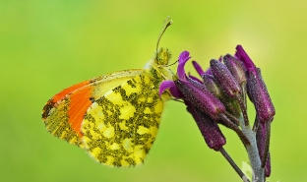

عکاسی از پروانه های ایران: گفتگو با محمدرضا احسانی عکاس پروانه ها
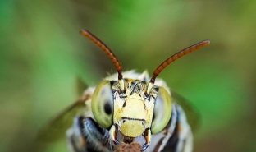

عکس های ماکرو زیبا توسط دوربین گوشی موبایل و لنز دست ساز

10 نکته ای که عکاسان پرتره باید بدانند

بایگانی بر حسب تکنیک عکاسی

محو کردن حرکت ابرها با فیلتر ND: محاسبه نوردهی در چهار مرحله‌ی ساده
نوشته شده در ۱۹ شهریور ۱۳۹۳
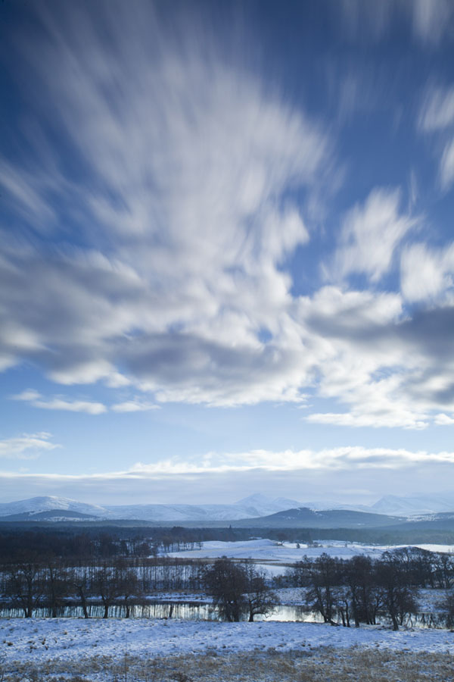
استفاده از نوردهی طولانی برای محو کردن حرکت آب یک تکنیک عکاسی قدیمی است ولی از همین روش می‌توان برای افکت محو سازی حرکت ابرها نیز استفاده کرد. در این مطلب لنزک قصد داریم چگونگی تخمین نوردهی با فیلتر کاهنده نور یا ND برای محوسازی حرکت ابرها را به شما آموزش دهیم تا بتوانید به عکس‌های منظره خود جلوه‌ی زیباتری ببخشید.
ادامه مطلب

تکنیک انباشتن فوکوس یا Stacking Focus در عکاسی ماکرو
نوشته شده در ۹ شهریور ۱۳۹۳
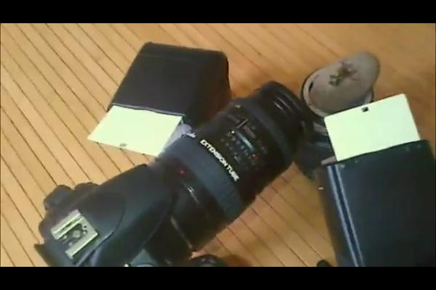
در مطلب «بهترین تکنیک های فوکوس» لنزک در مورد انباشتن فوکوس (Focus stacking) مطرح کردیم که «این یک تکنیک دیجیتالی است که به وسیله آن چنیدن عکس گرفته شده با فوکوس های متفاوت، درون یک عکس ادغام می شوند». در ویدیو امروز لنزک نحوه به کارگیری این تکنیک عکاسی را برای شما عزیزان آماده کرده ایم. در این ویدیو خواهید دید که چگونه بدون استفاده از لنز ماکرو عکس ماکرو بگیرید. در ادامه مطلب می توانید مشاهده یا دانلود نمایید.
ادامه مطلب

مجموعه عکس های چندگانه یا Multiplicity
نوشته شده در ۲۸ مرداد ۱۳۹۳
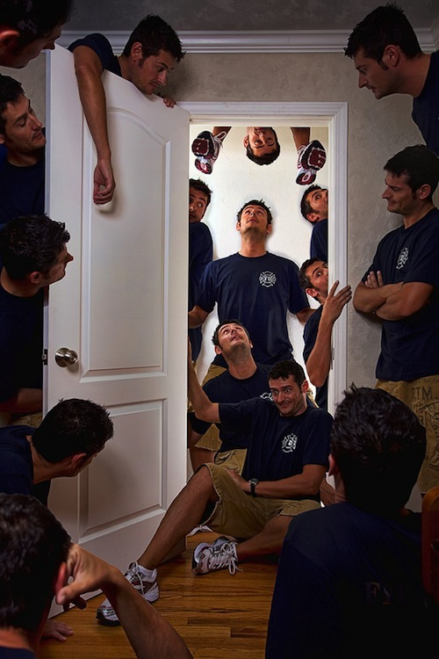
عکاسی Multiplicity تکنیکی است که در آن یک شخص چند بار در عکس قرار داده می شود. دوربین روی سه پایه ثابت قرار گرفته و این سوژه است که در کادر جا به جا شده و ژست های مختلفی را می گیرید. این عکس ها بیشتر با استفاده از تایمر دوربین گرفته می شوند. حتی گاهی می توان از دکمه شاتر بیسیم نیز استفاده کرد. در ادامه این مطلب لنزک تعدادی عکس دارای تکرار Multiplicity را برای شما عزیزان آماده کرده ایم.
ادامه مطلب

مجموعه عکس های سیاه و سفید با قسمت های رنگی
نوشته شده در ۲۵ تیر ۱۳۹۳
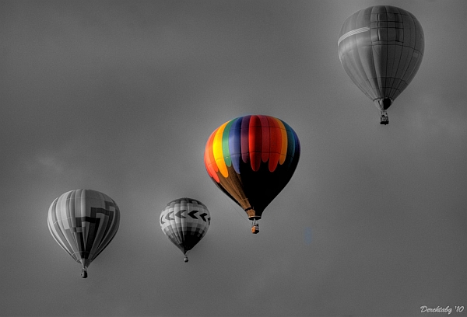
تکنیک رنگ کردن انتخابی (Selective colouring) اگر در جای مناسب و برای سوژه های مناسبی به کار گرفته شود، افکت زیبا و جذابی را به ارمغان می آورد. اگر مایلید تا در مورد سوژه های این تکنیک اطلاعات بیشتری کسب نمایید مطلب «چه سوژه هایی برای عکس های سیاه و سفید با بخش های رنگی مناسب هستند» لنزک را مطالعه نمایید. در ادامه مطلب امروز عکس های بیشتری را برای الهام شما عزیزان آماده کرده ایم.
ادامه مطلب

نقد عکس #۳۱ – نوردهی طولانی
نوشته شده در ۶ تیر ۱۳۹۳
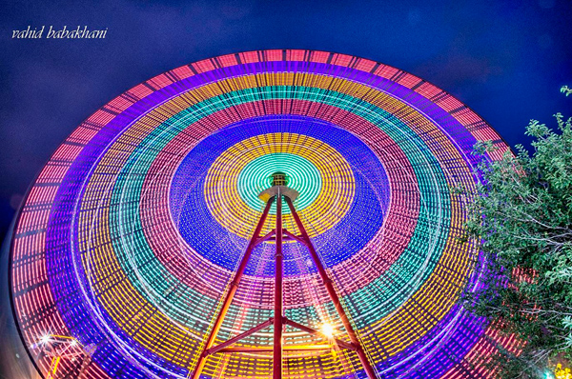
یکی از تکنیک های جذاب عکاسی «نوردهی طولانی» است و یکی از سوژه های محبوب این نوع عکاسی، چرخ فلک. نقد امروز لنزک روی یکی از عکس های ارسالی شما در این زمینه فوکوس دارد. در ادامه مطلب با هم به نقد و بررسی این عکس خواهیم پرداخت.
ادامه مطلب

نقد عکس #۱۵ – عکاسی از آب با نوردهی طولانی
نوشته شده در ۱۶ اسفند ۱۳۹۲
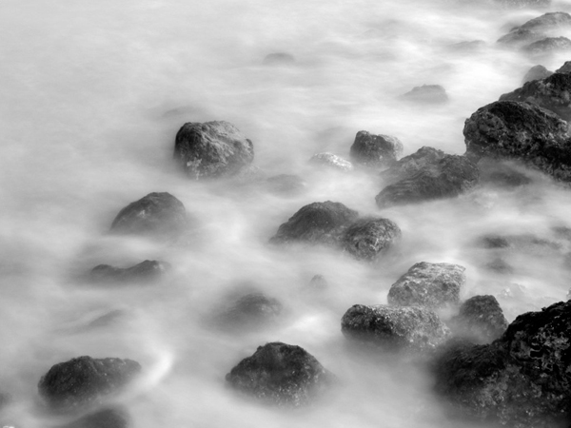
در مطلب پیشین لنزک سری مطالبی را آغاز کردیم که حالات مختلف عکاسی از آب را بررسی می کنند. این هفته یکی از عکس های شما را که به این موضوع نزدیک بود انتخاب کردیم. نوردهی طولانی هنگام عکاسی از آب یکی از تکنیک هایی است که عکاسان زیادی آن را به کار می برند. در ادامه می توانید نقد و نظرات خود را در رابطه با این عکس مطرح کنید.
ادامه مطلب
- صفحات:
- قبلی
- ۱
- ۲
- ۳
- ۴
۵
- صفحه اصلی
- آموزش عکاسی
- فیلمبرداری
- دوربین ها و تجهیزات
- پرسش و پاسخ
- نقد عکس
- فروشگاه
- تبلیغات
- تماس با ما

عکاسی از پروانه های ایران: گفتگو با محمدرضا احسانی عکاس پروانه ها

عکس های ماکرو زیبا توسط دوربین گوشی موبایل و لنز دست ساز

10 نکته ای که عکاسان پرتره باید بدانند

بایگانی بر حسب تکنیک عکاسی

عکاسی از حیوانات وحشی: تکنیک هایی ساده برای گرفتن عکس های حرفه ای و با کیفیت – قسمت اول
نوشته شده در ۱۳ اسفند ۱۳۹۲
عکاسی از حیوانات وحشی لازمه صبر و دقت بالایی است. در این آموزش به شما چند تکنیک یاد خواهیم داد تا بتوانید با استفاده از آنها به حیوانات نزدیک تر شوید و هیچ عکسی را از دست ندهید.
ادامه مطلب

عکس های سیلوئت یا ضد نور زیبا و الهام بخش
نوشته شده در ۱ اسفند ۱۳۹۲
اگر سیلوئت ها (silhouette) در عکاسی به خوبی انجام شوند، این امکان وجود دارد که عکس های فوق العاده ای خلق شوند. در عکاسی سیلوئت یا ضد نور ابتدا باید در نظر بگیرید که سوژه تان چیست. سوژه باید در سطح دو بعدی خوب در بیاید، چراکه سیلوئت به خودی خود عمق ابعادی ندارد. به طرح و شکل کلی که به وجود خواهد آورد فکر کنید. جزئیات اضافی را که در شکل سوژه تاثیر نمی گذارند کنار بگذارید، مثلا مهم نیست هنگام عکاسی سیلوئت دوست صمیمیتان از او بخواهید لبخند بزند، اصلا دیده نخواهد شد! در ادامه عکس های سیلوئت الهام بخشی را برایتان آماده کرده ایم.
ادامه مطلب

تکنیک های عکاسی – ایجاد افکت Zoom Blur
نوشته شده در ۲۹ دی ۱۳۹۲
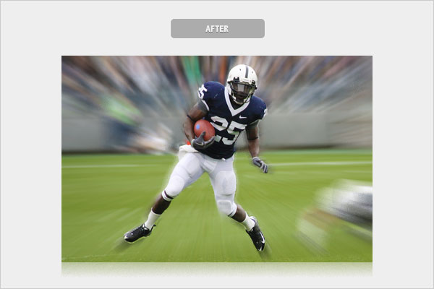
تکنیکی وجود دارد که عکاسان برای ایجاد کردن افکت Zoom Blur در عکسها از آن استفاده می کنند؛ این تکنیک زوم با سرعت بالا (زوم انفجاری یا zoom burst) در حین عکاسی است، به طوری که وقتی دکمه شاتر را فشار می دهند با سریعترین سرعت ممکن حلقه زوم لنز را با دست می چرخانند. اینکار با دوربین به سختی انجام می شود، با فتوشاپ می توانید به راحتی Zoom Blur ایجاد کنید، با کیفیتی که عکاسان حرفه ای ورزشی این افکت را ایجاد می کنند.
ادامه مطلب

آموزش نورپردازی عکس های پرتره در روز – قسمت دوم
نوشته شده در ۲۶ دی ۱۳۹۲
در این مطلب هدف این است که در ساعت های مختلف روز، حتی ساعاتی که غیر قابل استفاده نامیده می شوند، بتوانید با ترکیب نور خورشید و فلاش اکسترنال، یکی از آن ها به عنوان نور اصلی و دیگری نور تکمیلی، برای عکس های پرتره خود نورپردازی مناسبی را انجام دهید. اگر «قسمت اول» این مطلب را مطالعه نکرده اید، قبل یا بعد از خواندن این مطلب آن را نیز مطالعه نمایید.
ادامه مطلب

لنز فِلِیر (Lens Flare) – وقتی از منظره ای با لنز واید عکس می گیریم از به وجود آمدن تابش خیره کننده خورشید جلوگیری کنیم
نوشته شده در ۲۶ آذر ۱۳۹۲
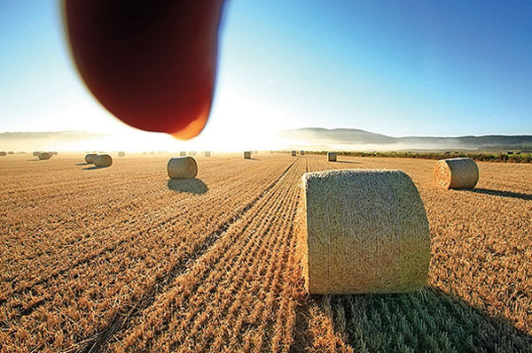
آیا لنز فلیر (Lens Flare) باعث خراب شدن بعضی از عکسهای مورد علاقیتان می شود؟ با انجام سه راهکاری که در ادامه به شما خواهیم گفت، خود از هدر رفتن عکسهایتان جلوگیری کنید و یاد بگیرید چطور بدون به وجود آمدن لنز فلیر عکسهایی واید بگیرید.
ادامه مطلب

به عکسها مانند یک حرفه ای نگاه کنید – به دنبال چه چیزهایی باشید و چه چیزهایی تأثیر گذار است
نوشته شده در ۲۴ آذر ۱۳۹۲
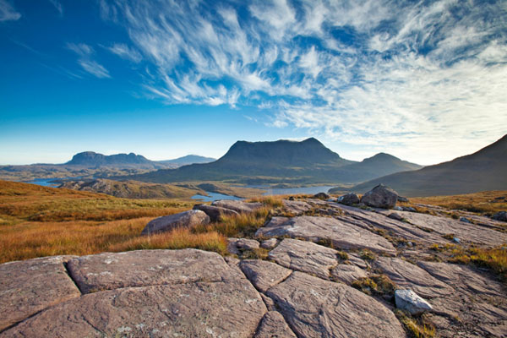
اگر می خواهید مانند یک حرفه ای به عکسها نگاه کنید، باید بدانید که چه عناصری در عکس مهم هستند. اینکه چه چیزی از پایین تا بالای کادر در عکس تأثیر گذار است را کشف کنید تا بتوانید تمام خلاقیت عکاس را در هر زمینه ای ببینید.
ادامه مطلب
- صفحات:
- قبلی
- ۱
- ۲
- ۳
۴
- صفحه اصلی
- آموزش عکاسی
- فیلمبرداری
- دوربین ها و تجهیزات
- پرسش و پاسخ
- نقد عکس
- فروشگاه
- تبلیغات
- تماس با ما

عکاسی از پروانه های ایران: گفتگو با محمدرضا احسانی عکاس پروانه ها

عکس های ماکرو زیبا توسط دوربین گوشی موبایل و لنز دست ساز

10 نکته ای که عکاسان پرتره باید بدانند

بایگانی بر حسب تکنیک عکاسی

افکت عمق میدان با فوتوشاپ – چه کار کنیم که عکسی با نوردهی f/22 مانند f/1.2 دیده شود
نوشته شده در ۴ آبان ۱۳۹۲
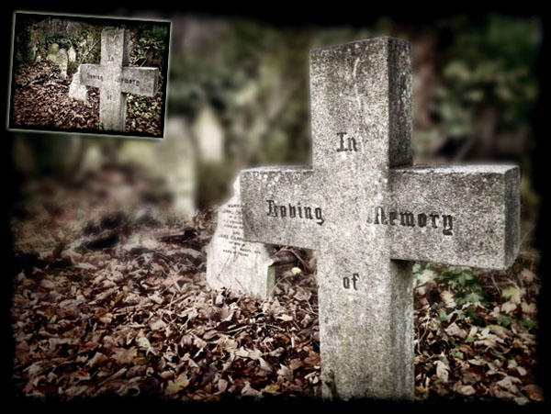
در این مطلب آموزشی به شما راهی ساده را نشان خواهیم داد تا با استفاده از افکت های فوتوشاپ عمق میدان کمی در عکس هایتان ایجاد کنید (پس زمینه مات).
ادامه مطلب

آموزش عکاسی – تکنیک نقاشی با نور
نوشته شده در ۱ آبان ۱۳۹۲
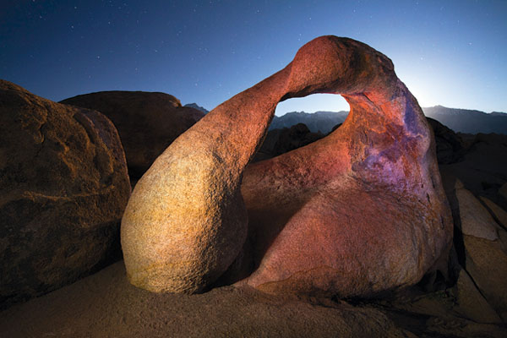
نقاشی با نور ساده ترین راهی است که می توانید با آن عکسهای شبتان را از عکس معمولی به عکسی فوق العاده تبدیل کنید. اگر همیشه برای عکاسی از نور طبیعی استفاده می کردید، باید بدانید که استفاده از نور مجازی در تاریکی انعطاف زیادی دارد و می توانید خلاقیت زیادی در آن داشته باشید.
ادامه مطلب

چگونه روش عکاسی خود را تغییر دهید – ۶ تغییر سریع برای عکاسی خلاقانه
نوشته شده در ۲۴ مهر ۱۳۹۲
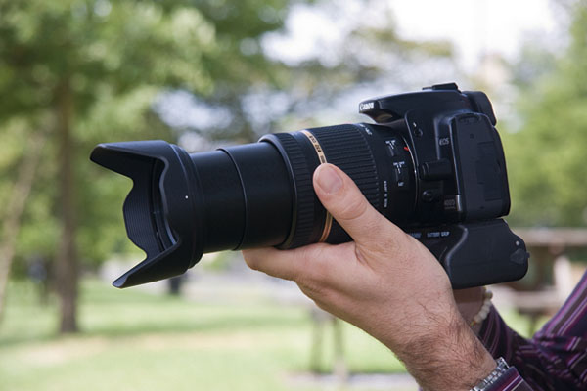
همه ما چند وقت یکبار خلاقیت عکاسیمان را از دست می دهیم و یا متوجه می شویم عکسهایی که می گیریم همه شبیه به هم هستند، گویی یک عکس را بارها و بارها گرفته ایم. حال قصد داریم ۶ تکنیک برای از بین بردن عکسهای تکراری و ایجاد عکسهای خلاقانه را به شما معرفی کنیم.
ادامه مطلب

آموزش ایجاد عکس اچ دی آر (HDR) از دو نوردهی یا اکسپوژر مختلف
نوشته شده در ۱۹ مهر ۱۳۹۲
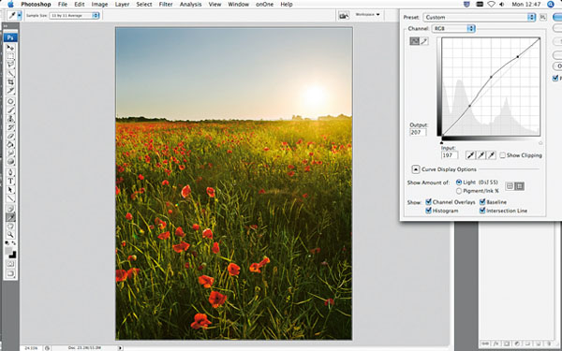
یکی از تکنیک های جالب عکاسی تکنیک اچ دی آر (HDR) است که در آن عکس ها با نوردهی های مختلف ترکیب می شوند و یک عکس HDR را به وجود می آورند. ترکیب نوردهی (Exposure blending) شما را قادر می سازد تا با ترکیب چند عکس آسمانی داشته باشید که عالی نوردهی شده است. این نه تنها راهی ساده برای ساختن عکس های HDR است، بلکه باعث می شود عکس های HDR شما واقعی تر بنظر برسند.
ادامه مطلب

آموزش عکاسی – ایجاد یک روح ترسناک با فوتوشاپ و دوربینتان
نوشته شده در ۲۷ شهریور ۱۳۹۲
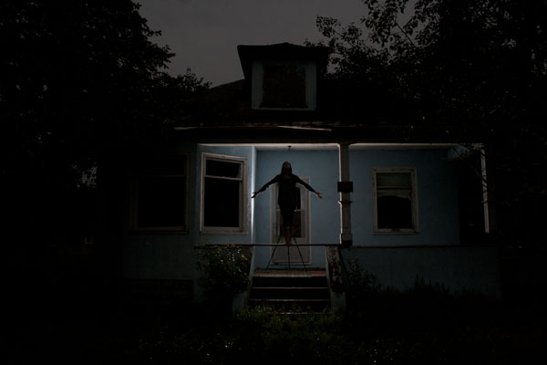
تا کنون تصور کرده اید که به یک خانه متروکه قدم بگذارید و از یک شبه یا روح عکاسی کنید؟ قبلا در لنزک، مطلبی با عنوان «آموزش عکاسی – چگونه سوژه را در هوا معلق کنیم» منتشر کردیم و به شما یاد دادیم چگونه سوژه خود را در هوا معلق کنید و تمرکز ما بیشتر بر روی کار های فوتوشاپی بود. در مطلب پیش رو هم تنظیمات دوربین و صحنه و هم مراحل فوتوشاپی را آموزش خواهیم داد.
امروز به شما ترفند های ساده ای یاد می دهم تا یک روح ساختگی ترسناک بسازید. ما به نورپردازی و به خصوص نورپردازی حاشیه ای نگاهی خواهیم انداخت و همچنین دو تکنیک ویرایش برای اینکه سوژه ی شما معلق به نظر برسد را خواهیم دید. بیایید شروع کنیم!
ادامه مطلب

آموزش عکاسی سیاه و سفید
نوشته شده در ۱۷ شهریور ۱۳۹۲
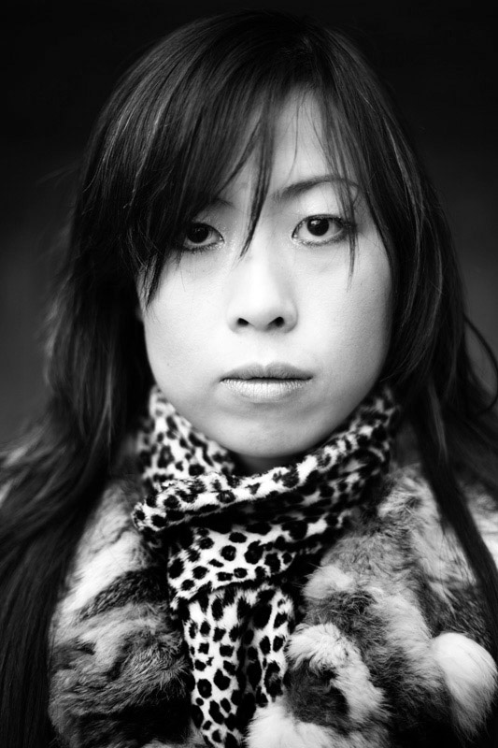
در روزهای آغازین عکاسی، عکاس ها هیچ انتخابی به جز عکاسی سیاه و سفید نداشتند. سپس در سال ۱۹۳۶، «کوداکروم» (Kodachrome) عکاسی رنگی را به جهانیان هدیه کرد. ولی عکاسی سیاه و سفید منسوخ نشد و در عوض رونق گرفت. عکاسی سیاه و سفید جدید، در بهترین حالت، هنر تلقی می شود و بسیاری از عکاسان از آن به عنوان خالص ترین نوع عکاسی یاد می کنند. پس چرا عکاسی سیاه و سفید اینقدر تحسین برانگیز شده است؟ یکی از دلایل آن، این است که رنگ ها حواس را پرت می کنند. آنها توجه را از جلوه های بصری عکس دور می کنند؛ بافت ها، تضادها، اشکال، فرم ها و نور ها. یک عکاس سیاه و سفید باید بداند که چگونه همه این موارد را در عکس خود لحاظ کند تا عکسی به یاد ماندنی داشته باشد.
دلیل دیگر این است که عکاسی رنگی در حد متوسط آن بسیار فراگیر شده پس عکاسی سیاه و سفید می تواند تنوع ایجاد کند.
از دید هنرمندانه: عکاسی رنگی واقعیت را تشریح می کند. در حالی که عکاسی سیاه و سفید واقعیت را تفسیر می کند.
ادامه مطلب
- صفحات:
- قبلی
- ۱
- ۲
- ۳
- ۴
۵
- صفحه اصلی
- آموزش عکاسی
- فیلمبرداری
- دوربین ها و تجهیزات
- پرسش و پاسخ
- نقد عکس
- فروشگاه
- تبلیغات
- تماس با ما

عکاسی از پروانه های ایران: گفتگو با محمدرضا احسانی عکاس پروانه ها

عکس های ماکرو زیبا توسط دوربین گوشی موبایل و لنز دست ساز

10 نکته ای که عکاسان پرتره باید بدانند

بایگانی بر حسب تکنیک عکاسی

عکاسی با نوردهی طولانی – نمونه های بسیار زیبا
نوشته شده در ۹ شهریور ۱۳۹۲
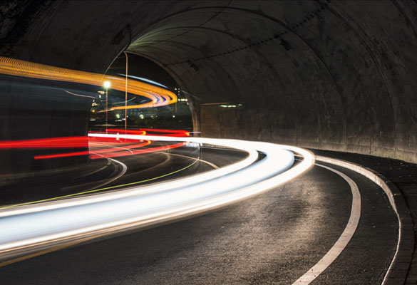
یکی از راه های گرفتن عکس های فوق العاده استفاده از تکنیک نوردهی طولانی مدت (long exposure) است. این نوع عکاسی به سرعت شاتر طولانی تری نیاز دارد. زمانی مثل نیم ثانیه تا چندین دقیقه حتی ساعت. استفاده از سه پایه در این نوع عکاسی حتما توصیه می شود، چراکه هر گونه لرزش احتمالا افکت مورد نظر شما را خراب خواهد کرد. همچنین بهتر است از دکمه شاتر کابلی یا تایمر دوربین استفاده کرد. اگر به این نوع عکاسی علاقه مند هستید، مطلب پیشین لنزک در این زمینه را مطالعه نمایید. در ادامه نمونه هایی الهام بخش از عکاسی با نوردهی طولانی را برای شما آماده کرده ایم.
ادامه مطلب

آموزش عکاسی – چگونه سوژه را در هوا معلق کنیم
نوشته شده در ۸ شهریور ۱۳۹۲
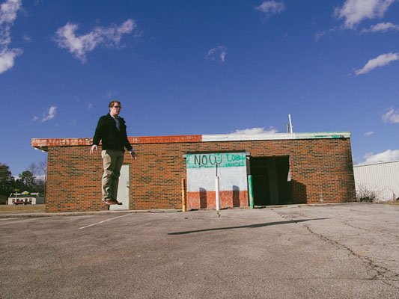
اگر به دنبال یک سری جادو برای عکس بعدی خود هستید، آموزش امروز به شما در این کار کمک خواهد کرد. با یک برنامه ریزی خلاقانه و یک پردازش ساده، ما یک جسم شناور در عکس خود ایجاد می کنیم که به نظر می رسد قوانین فیزیک را شکسته است.
ادامه مطلب

چگونه از یک پیتزا عکاسی کنیم که به نظر خوب برسد
نوشته شده در ۴ شهریور ۱۳۹۲
اغلب گفته می شود که بهترین عکس ها آنهایی هستند که احساسات را بر می انگیزند. اگر این جمله درست باشد، چه چیزی می تونه بیشتر از یک پیتزای لذیذ من رو احساساتی کنه؟! متاسفانه من پاسخ این سوال را اولین باری که توسط یک پیتزا فروشی استخدام شدم فهمیدم. با تمام دلشکستگی، من برای عکاسی آن پول می گرفتم نه برای خوردنش.
ادامه مطلب

۶ عادت بد عکاسی که باید بشکنید
نوشته شده در ۲۳ مرداد ۱۳۹۲
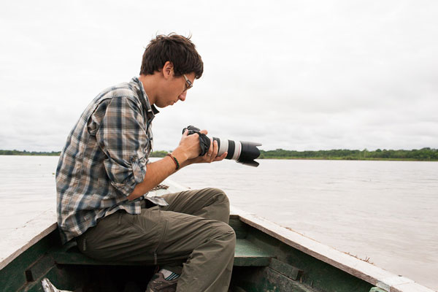
عادت های بد ممکن است عکس های شما را کاملا خراب نکنند ولی آنها شما را از اینکه بهترین عکستان را خلق کنید باز می دارند. می پرسید بدترین چیز در مورد آنها چیست؟ اینکه مایل نیستیم بدانیم عادت بدی داریم تا اینکه کسی ما را نسبت به آن مطلع کند. در ادامه به ۶ عادت بد اشاره می کنیم.
ادامه مطلب
- صفحات

